Openstack 使用和管理

Openstack 的网络管理

参考 <https://blog.csdn.net/wangjinruifly/article/details/79765198> （）

/etc/neutron/plugins/ml2

有这几个配置文件 （选择网络的详细配置）

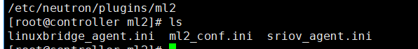

几个需要注意的点



网络类型选择Flat

Physical Network的内容与ml2_conf.ini文件中的flat_networks参数内容一致

选中Shared和External Network

创建一个云主机的详细流程

<http://blog.51cto.com/11097612/2063687>

openstack 安全組和和外部网络

<https://blog.csdn.net/qq_40663092/article/details/80540572>

生成一个镜像时账号密码设置 添加脚本设定

<http://www.cnblogs.com/zhangzhengyan/p/4689888.html>

openstack 镜像的存储

<https://blog.csdn.net/chinagissoft/article/details/50441301?utm_source=blogxgwz0>

glance image-create --name "cirros-0.3.2-x86_64" --disk-format qcow2

--container-format bare --is-public True --progress < cirros-0.3.2-x86_64-disk.img

glance image-create --name centos --disk-format=qcow2 --container-format=bare --is-public=True --file=

glance image-create –name centos –disk-format=qcow2 –container-format=bare –is-public=True –file=